**دستور پخت خورش ریواس**

حتما برای شما هم اتفاق افتاده که روزهایی به فکر این بیفتید که رژیم غذاییتان را اصلاح کنید و یا حداقل در آن روز یک غذای کاملا سالم بخورید. قطعا انتخاب های زیادی روبرویتان خواهد بود.

امروز ما در "نام سایت" برای شما یک پیشنهاد عالی داریم. خوش ریواس. ریواس یک گیاه آسیایی ترش مزه است. این گیاه منبع غنی از ویتامین ها است و بسیار کم کالری و رژیمی. مقدار چربی در حدود صد گرم از این ماده غذایی حدودا صفر است و همچنین میزان کالری در صد گرم ریواس حدودا 21 گرم است!

خورش ریواس یک شام ساده، خوشمزه و رژیمی مخصوص فصل بهار است. چرا که فصل برداشت ریواس بهار است. درجه سختی برای این غذا؛ متوسط می‌باشد و حدودا چهل دقیقه زمان می‌برد تا این بتوانید خورش ریواس را آماده کنید.

خورش ریواس دستور پخت های متنوعی دارد. می‌توانیم آنرا با انواع گوشت های خورشتی و یا گوشت سفید مثل گوشت مرغ طبخ کنیم و همچنین می‌توانیم در دستور پخت از هیچ گوشتی استفاده نکرده و تماما گیاهی آنرا تهیه کنیم. امروز دستور پخت نوع گیاهی خورش ریواس رو بهتون آموزش میدیم. در ادامه با ما همراه باشید.

مواد لازم:

* ریواس: دو شاخه
* گردو آسیاب شده: دویست گرم
* قارچ صدفی: صد گرم
* پیاز: یک عدد
* نعنا خشک شده: یک قاشق غذا خوری
* جعفری: صد گرم خورد شده
* ادویه ها( نمک، فلفل قرمز، پودر کاری، زردچوبه): به میزان لازم
* رب انار: یک قاشق غذا خوری
* آب: به میزان لازم
* روغن برای سرخ کردن : سه قاشق غذاخوری

روش تهیه:

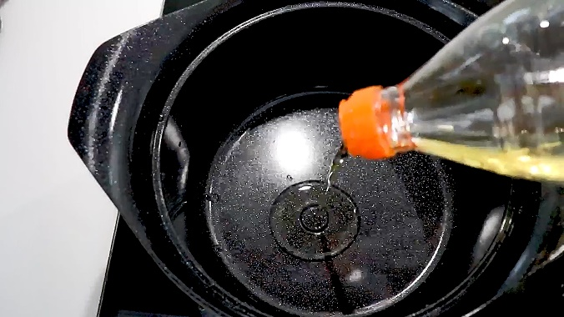مرحله اول: داخل قابلمه روغن بریزید و پیازهارو نگینی خورد کنید و با روغن تفت بدین.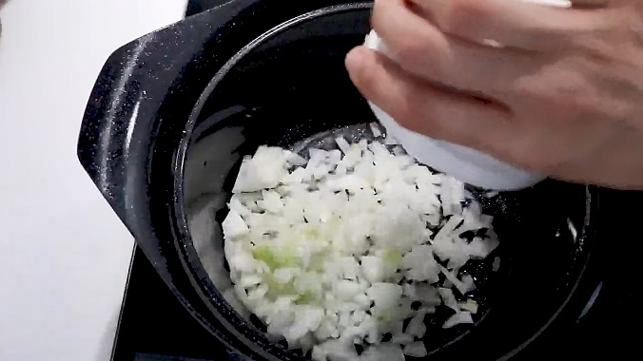

مرحله دوم: وقتی پیازها کمی سبک شدن نعنا خشک و جعفری رو اضافه کنید و تفت بدین.

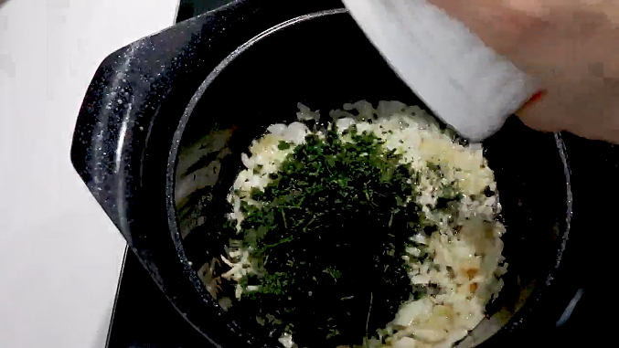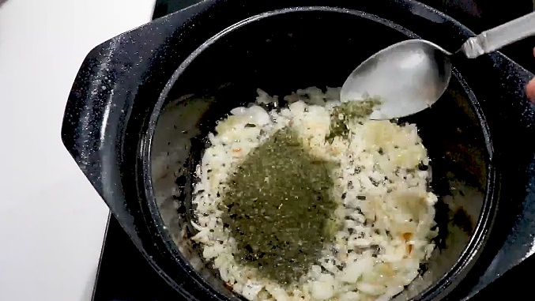

مرحله سوم: گردو آسیاب شده رو اضافه کنید و تفت بدین.

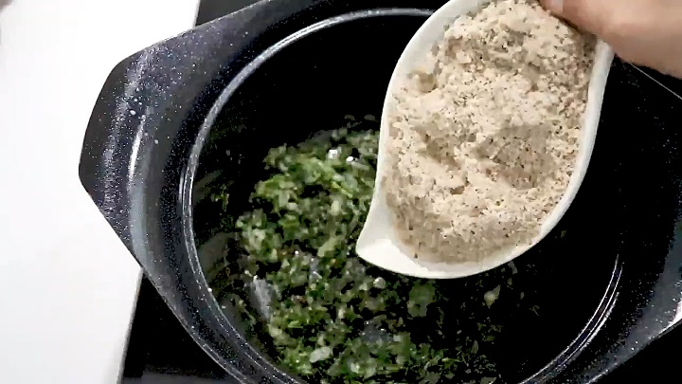

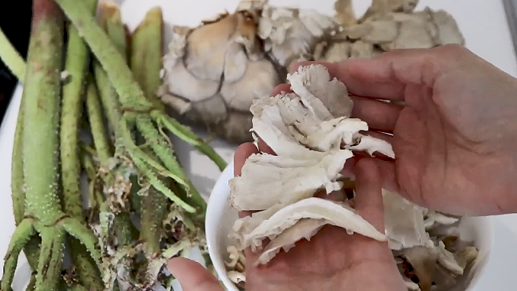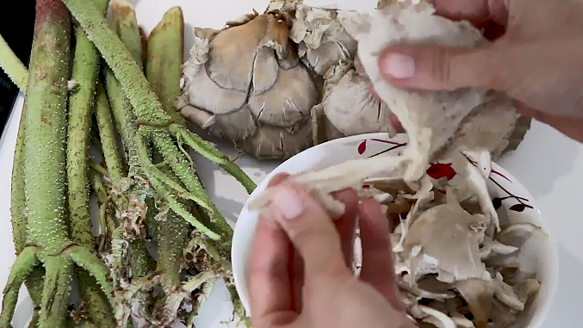مرحله چهارم: قارچ صدفی رو ریش ریش کنید و به قابلمه اضافه کنید تفت بدین تا خامی قارچ گرفته بشه.

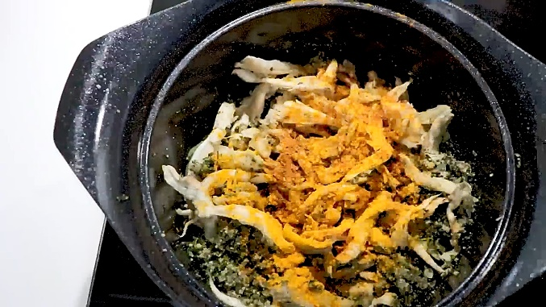مرحله پنجم: ادویه ها و رب انار رو اضافه کنید هم بزنید تا عطر ادویه با مواد داخل قابلمه ترکیب بشه.

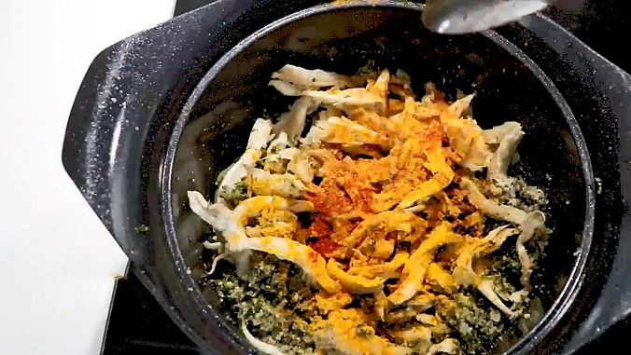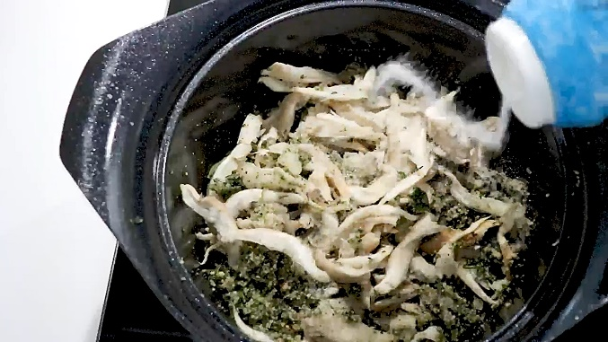

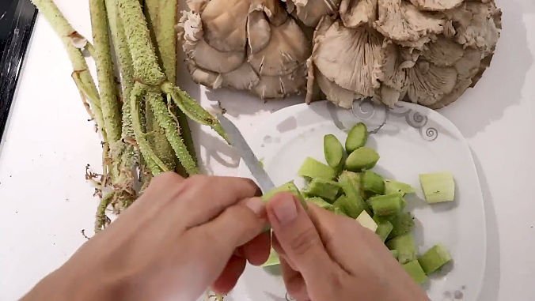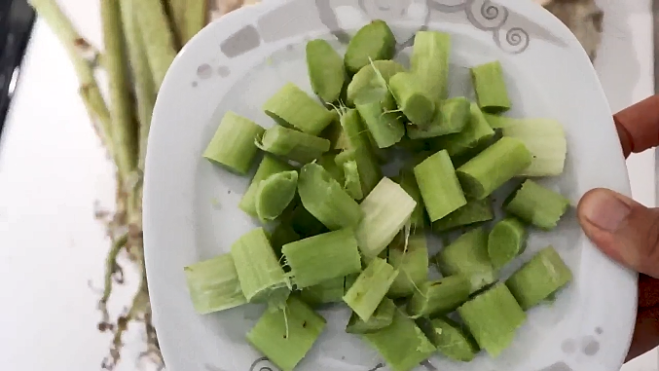مرحله ششم: ریواس ها رو پوست بکنید و درشت خورد کنید به مواد اضافه کنید.

مرحله هفتم: آب رو به اندازه ای که روی مواد داخل قابلمه رو بپوشونه بریزید و اجازه بدین به مدت نیم ساعت الی چهل دقیقه با حرارت ملایم بپزه و جا بیفته.

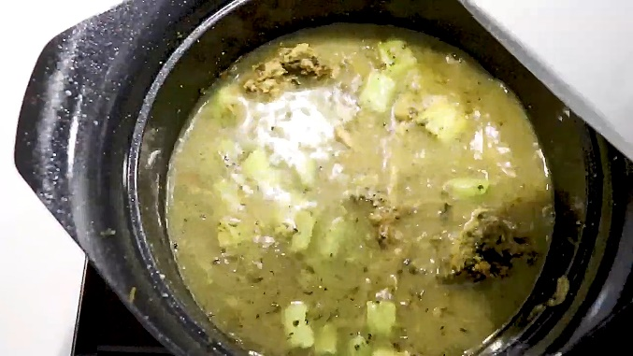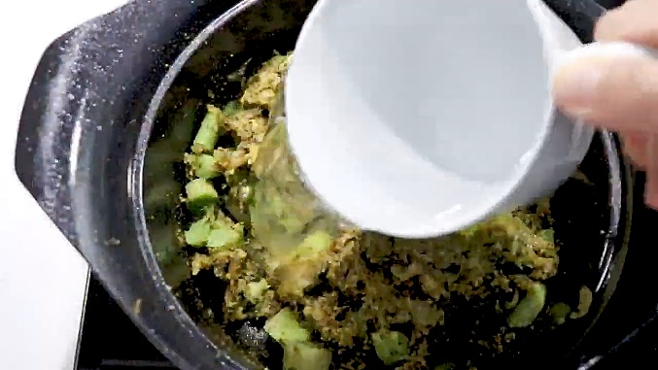

مرحله هشتم: خورشت ریواس آمادست اگه دوست داشتین میتونین کمی لیمو ترش اضافه کنید و نوش جان کنید.

